Технологическая карта урока. Босова Л.Л., Босова А.Ю. Информатика . 8______ класс. ФГОС.
Дата __________________________________
Урок 4. Компьютерные системы счисления: восьмеричная и шестнадцатеричная.
Цели урока:
предметные —— формирование навыков перевода небольших десятичных чисел в восьмеричную и шестнадцатеричную системы счисления и восьмеричных и шестнадцатеричных чисел в десятичную систему счисления;
метапредметные — умение анализировать любую позиционную систему счисления как знаковую систему;
личностные — понимание роли фундаментальных знаний как основы современных информационных технологий.
Решаемые учебные задачи:
1) рассмотрение восьмеричной системы счисления как знаковой системы;
2) рассмотрение правила перевода восьмеричных чисел в десятичную систему счисления;
3) рассмотрение правила перевода целых десятичных чисел в восьмеричную систему счисления;
4) рассмотрение шестнадцатеричной системы счисления как знаковой системы;
5) рассмотрение правила перевода шестнадцатеричных чисел в десятичную систему счисления;
6) рассмотрение правила перевода целых десятичных чисел в шестнадцатеричную систему счисления;
7) характеристика двоичной, восьмеричной и шестнадцатеричной систем счисления с точки зрения их использования в компьютерной технике.
 | Этапы урока | Материал ведения урока | Деятельность учащихся | УУД на этапах урока
1 | Организационный момент |  | Дети рассаживаются по местам. Проверяют наличие принадлежностей. | Личностные УУД:  - формирование навыков самоорганизации
2 | Запись домашнего задания. | § 1.1 РТ. № 43 | Работа с дневниками | Личностные УУД:  - формирование навыков самоорганизации
3 | Проверка домашней работы + устное повторение | - РТ. № 41 (визуально)№ 55(3), 56(3)  ( у доски) №46(устно)  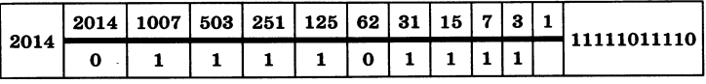  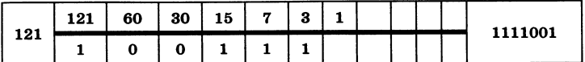  - устное повторение:  - Где применяется двоичная система счисления?  - Каков ее алфавит и основание?  - Как записать двоичное число в развернутой форме?  - Как перевести десятичное число в двоичную систему счисления? | 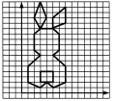  №41 №55(3)  № 56(3)  №46  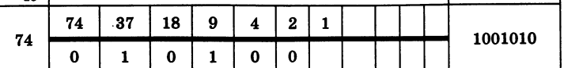 | Регулятивные УУД:  - формирование осознанного подхода к оценке деятельности.
4 | Формулирование темы и целей урока (по 1 баллу за каждый ответ) | -Сколько разрядов памяти ПК займет двоичное число?(на слайде)  -Придумай способ экономии места в памяти ПК.  - Да, есть такие системы счисления, в которых это число будет выглядеть короче: это системы с основаниями 8 и 16.  - Свяжи цифры 8 и 16 с названием систем счисления.  - Эти системы так же, как и двоичная применяют в компьютере. Их называют компьютерными системами счисления. И тема урока:  Задачи урока:  -узнать:  -научиться: | - 30;  - записать число в других системах счисления;  - восьмеричная и шестнадцатеричная;  -Компьютерные системы счисления;  - о компьютерных системах счисления;  -выполнять перевод чисел из десятичной системы в восьмеричную, шестнадцатеричную и обратно. | Коммуникативные УУД:  - развитие навыков общения со сверстниками и взрослыми в процессе деятельности.  Личностные УУД:  - формирование математического мышления  Регулятивные УУД:  - умение ставить учебную задачу, называть цель, формулировать тему в соответствии с нормами русского языка,
5 | Объяснение темы | - узнай о компьютерных системах счисления  - запиши кратко:  А) разложение числа по основанию с переводом в десятичную систему  Б) Перевод десятичного числа в 8 и 16 систему  - Сравни правила перевода десятичных чисел. Найди закономерность.  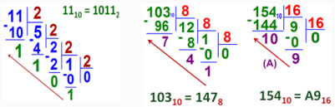  - Работа с учебником: с. 10-11 , | - смотрят видео;  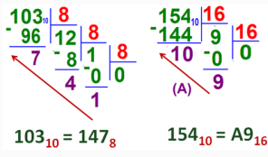  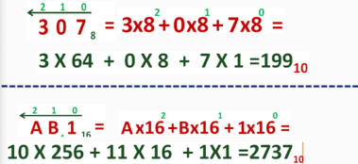  - одни и те правила для перевода десятичных чисел в различные системы счисления;  читают правила перевода чисел в различные системы счисления | Познавательные УУД:  - развитие познавательной активности  Личностные УУД:  - формирование навыков грамотного письма, формирования навыков поиска информации в имеющемся источнике.  Познавательные УУД:  - развитие познавательной активности  Личностные УУД:  - формирование навыков решения задач  Регулятивные УУД:  -умение использовать полученные знания на практике
6 | Самостоятельная работа + самопроверка | - Выполни самостоятельно по предыдущему алгоритму. Проверь себя. | РТ. № 50(1,2) № 51(1,2)  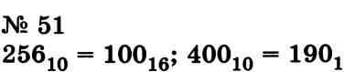  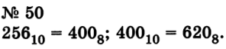
7 | Компьютерный практикум | Выполни с помощью компьютерного калькулятора | № 57
8 | Итоги урока, выставление оценок. | Можете ли вы назвать тему урока?  - Вам было легко или были трудности?  - Что у вас получилось лучше всего и без ошибок?  - Какое задание было самым интересным и почему?  - Как бы вы оценили свою работу?
- Л.Л. Босова, А.Ю. Босова « Информатика 8 класс». Бином. 2015.
- Л.Л. Босова, А.Ю. Босова. Методическое пособие.7-9 класс

